干 | 部 | 任 | 免 | 审 | 批 | 表

姓 名 |  | 张 三 | 性 别 | 男 | 出生年月  (岁) | 1980.03  (38岁) | 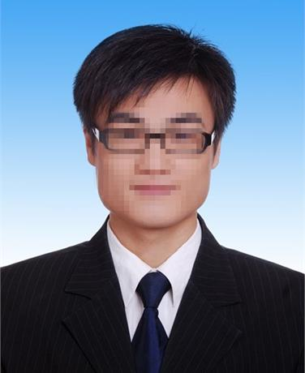
民 族 |  | 汉族 | 籍 贯 | 浙江安吉 | 出 生 地 | 浙江长兴
入 党  时 间 |  | 2001.12 | 参加工  作时间 | 2005.09 | 健康状况 | 健康
专业技  术职务 |  | 讲师 |  | 熟悉专业  有何专长 | 财务管理
学 历  学 位 |  | 全日制  教 育 | 研究生  理学硕士 |  | 毕业院校  系及专业 | 浙江大学XX系XX专业
 |  | 在 职  教 育 | 研究生  工学博士 |  | 毕业院校  系及专业 | 浙江大学XX学院XX专业
现 任 职 务 |  |  | 浙江大学XX学院组织人事工作办公室副主任（副科职）
拟 任 职 务 |  |  | 浙江大学XX学院党政办公室主任（正科职）
拟 免 职 务 |  |  | 浙江大学XX学院组织人事工作办公室副主任（副科职）
简  历 | 1998.09--2002.08 浙江大学XX系XX专业本科学习  2002.09--2005.08 浙江大学XX学院XX专业硕士研究生  2005.09--2009.10 浙江大学XX学院团委副书记、辅导员（其间： 2007.12晋升讲师； 2008.12晋升八级职员）  2009.10--2015.01 浙江大学XX学院本科教学科副科职秘书（其间： 2014.12晋升七级职员）  （2008.09-2011.08 浙江大学XX学院XX专业博士研究生）  2015.01-- 浙江大学XX学院组织人事工作办公室副主任（副科职）（其间： 2016.01-2017.01杭州市XX区人才工作办公室主任助理（挂职））

奖  惩  情  况 | 2008年度浙江大学优秀辅导员  2012年度浙江大学校级先进工作者
年核  度结  考果 | XX年度考核优秀,XX年度考核合格 (XX、XX年度考核优秀)
任  免  理  由 | 工作需要
家  庭  主  要  成  员  及  重  要  社  会  关  系 | 称 谓 | 姓 名 | 年 龄 | 政 治  面 貌 | 工 作 单 位 及 职 务
家  庭  主  要  成  员  及  重  要  社  会  关  系 | 妻子 | 李XX | 33 | 中共  党员 | 浙江省XX大学XX学院教务科副科长
家  庭  主  要  成  员  及  重  要  社  会  关  系 | 长子 | 张XX | 9 | 群众 | 杭州市XX小学学生
家  庭  主  要  成  员  及  重  要  社  会  关  系 | 长女 | 张XX | 0 | 群众 | 幼儿
家  庭  主  要  成  员  及  重  要  社  会  关  系 | 父亲 | 张XX |  | 中共  党员 | XX市XX厂原党委书记（已去世）
家  庭  主  要  成  员  及  重  要  社  会  关  系 | 母亲 | 陈XX | 60 | 群众 | XX市XX区XX街道家务
呈  报  单  位 | 中共浙江大学XX学院委员会
呈  报  单  位 | 2018 年 3 月 19 日
审意  批  机  关见 | （盖章）  年 月 日 |  |  |  |  | 行任  政免  机意  关见 | （盖章）  年 月 日
填表人：李四

